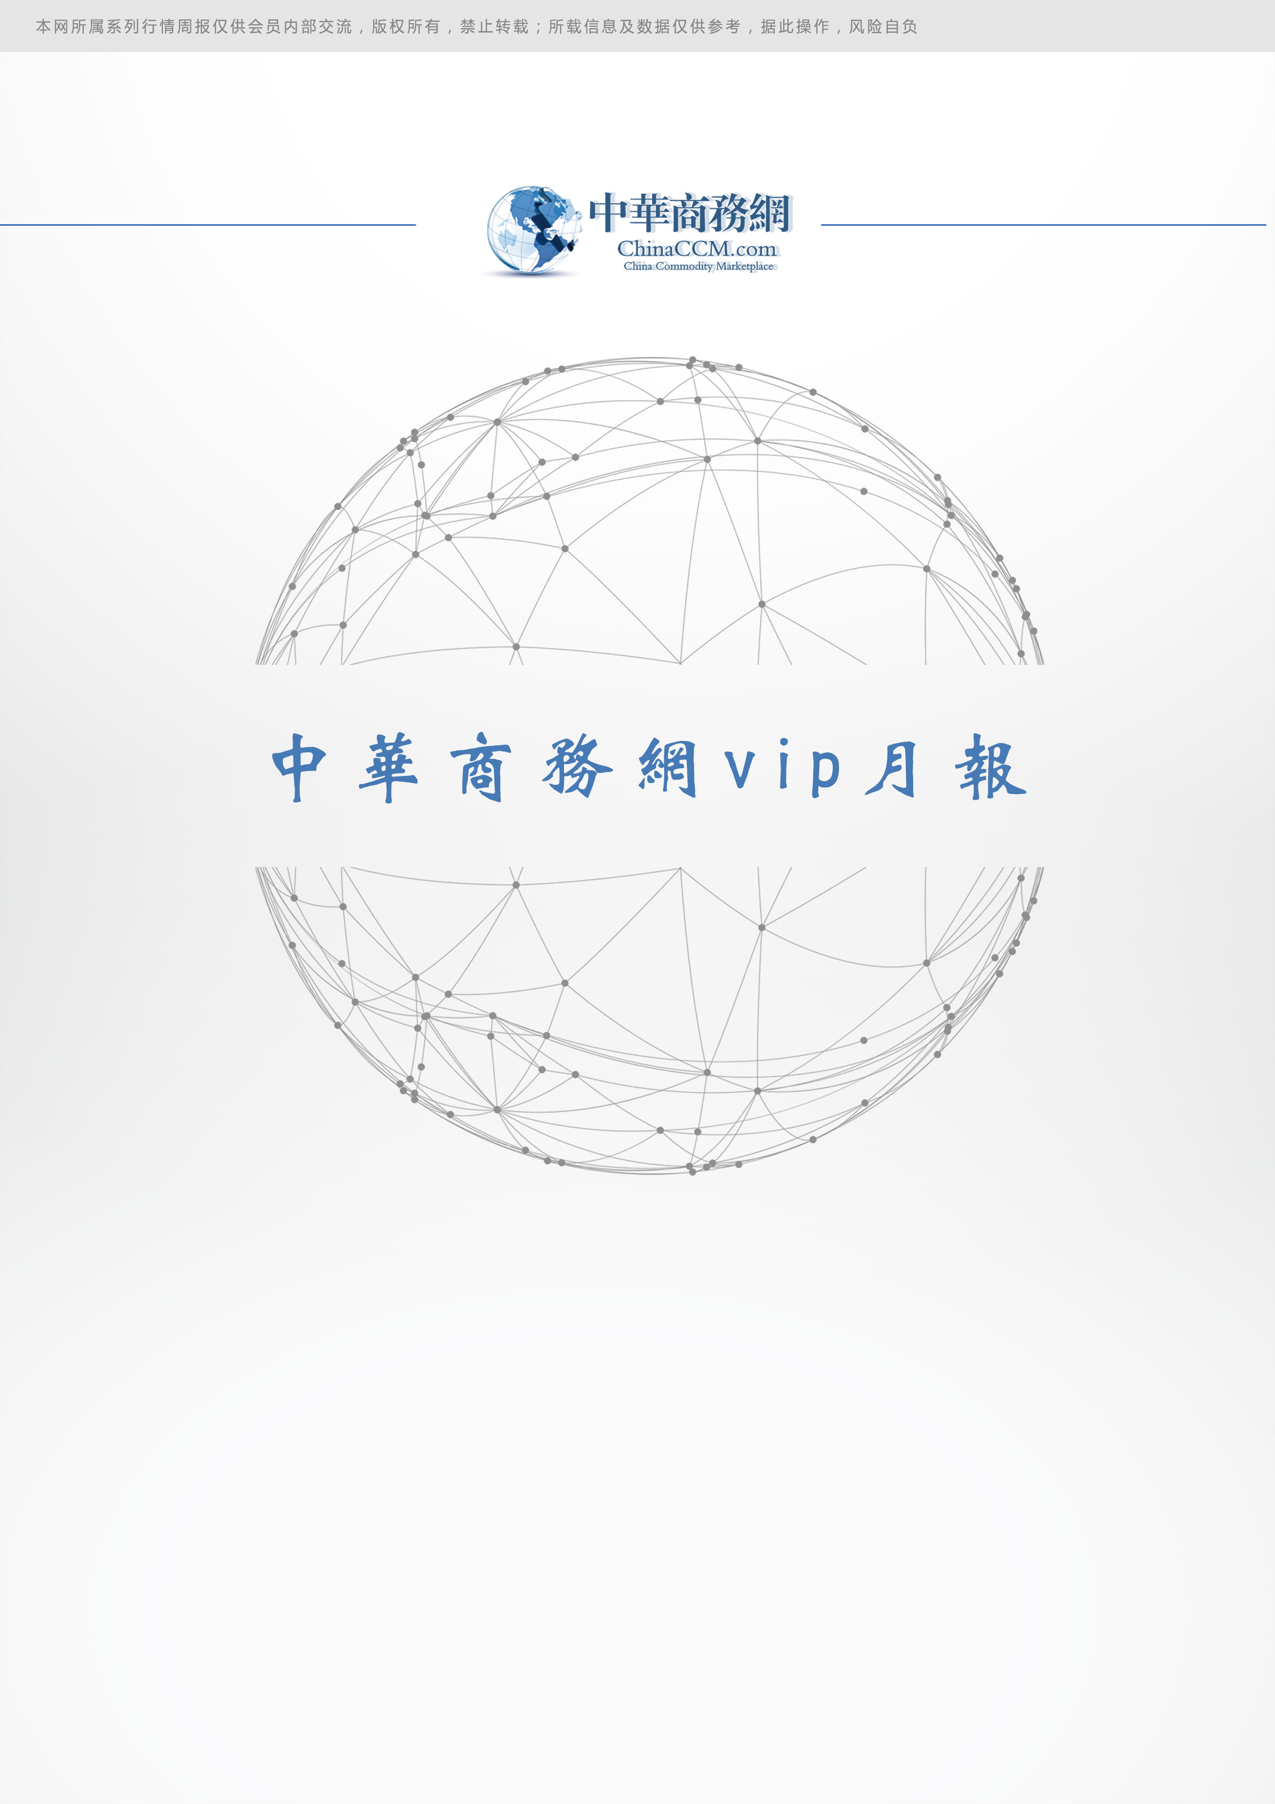
责任编辑：刘燕
电 话：86-010-58303547
传 真：86-010-58303388
编辑邮箱：liuyan@chinaccm.com
地址：北京市朝阳区高碑店盛世龙源12号楼（邮编：100022）

2017.09

磷矿石

2017年12月

责任编辑：刘冰
电 话：0458-6161806
编辑邮箱：254865482@qq.com
地址：北京朝阳区高碑店新村东区B8-1

目 录
(内部使用 仅供参考)
一、 国内磷矿石市场……………………………………………………………………………….1
1.1 主产区主流品位磷矿石月均车板价格………………………………………………………...1
1.2 2017年12月份磷矿石行情综述及后市预测 1
二、国际磷矿石市场………………………………………………………………………………..1
2.1 2017年10月份磷矿石进出口数据统计……………………………………………………..1
2.2. 国际磷矿石到岸月度价格 3
三、2017年10月国内磷矿粉进出口数据统计 3

国内磷矿石市场

1.1 主产区主流品位磷矿石月均车板价格
省市 | 产品 | 含量 | 备注 | 2017年11月 | 2017年12月
湖北宜昌 | 磷矿石 | 30% | 船板含税价 | 400 | 500
贵州开阳 | 磷矿石 | 30% | 车板价 | 350 | 380
四川绵竹 | 磷矿石 | 28% | 坑口价 | 370 | 370
云南 | 磷矿石 | 29.5% | 坑口价 | 350 | 350

1.2 2017年12月份磷矿石行情综述及后市预测
市场综述：
中商网讯
一、国内磷矿石市场综述
12月，磷矿石市场供应紧张态势持续升级，价格不断上行，12月份累计上调幅度在30-120元/吨，其中上调最明显表现为湖北地区。湖北地区11月份在安全评测结束后，市场供应量缩减，虽然部分企业开工，但仍有部分企业考虑到年底将近，开工时间较短，部分企业并未完全复工。再加上四川什邡地区在环保之后并未复产，湖北和四川两地供应缺口逐步拉大，在市场需求平稳的情况下，价格上升成为必然。贵州地区和四川湖北相比价格上调幅度较小，企业场内存货相对较多，主要是因为铁路运输计划完成，地区货源外发运输困难。云南地区价格持续小幅上调，但因环保问题，滇池周边地区受到影响，市场货源供应不足。据中华商务网了解，云天化尖山矿区和晋宁磷都部分矿区因环保问题，2018年可能存在减量风险。加上湖北地区2018年将有500万吨的产能被削减掉，四川地区因环保影响，什邡地区明年上半年复产可能不大，整体来看，磷矿石仍处于一个紧张供应态势当中。
本月部分矿区磷矿石主流价格参考：福泉市磷矿28-30%品位坑口价（含税）265-345元/吨；瓮安地区28%品位磷矿石马场坪火车站货场价（含税）325元/吨，30%品位磷矿石马场坪火车站货场价（含税）380元/吨；贵阳地区30%品位磷矿石车板价（含税）380元/吨。湖北地区28%品位磷矿石船板价450元/吨，30%品位船板价500元/吨。四川地区27%品位磷矿石马边县城交货价（含税）240元/吨，28%品位磷矿石马边县城交货价（含税)310-330元/吨。云南地区25%品位拍卖价168元/吨左右，27%品位拍卖价226元/吨左右。

二、后市预测
12月份，国内磷矿石供应紧张格局并未改变，市场看涨心态明显。据估算，在环保和安全评测结束后，国内磷矿石单月开采量下降约350万吨左右，市场在持续两个月之后，供应端倪开始出现，市场货源紧张，看涨情绪明显。1月底到2月初四川地区将进入传统停采期，市场供应量将会缩减。2018年1月份市场仍以看涨为主，部分企业因地理位置限制，停采较早，且市场货源已经被订购一空，1月份市场仍会有30-50元/吨的涨幅。

二、国际磷矿石市场

2.1 2017年10月份磷矿石进出口数据统计

产品名称： | 未碾磨磷灰石 | 产品代码： | 25101010
产销国 | 进口数量 | 进口美元 | 出口数量 | 出口美元
菲律宾 | 0 | 0 | 600000 | 106080
日本 | 0 | 0 | 11312600 | 1131260
新西兰 | 0 | 0 | 12375000 | 1238625
2017年10月 | 0 | 0 | 24287600 | 2475965
贸易国 | 进口数量 | 进口美元 | 出口数量 | 出口美元
菲律宾 | 0 | 0 | 600000 | 106080
日本 | 0 | 0 | 11312600 | 1131260
新西兰 | 0 | 0 | 12375000 | 1238625
2017年10月 | 0 | 0 | 24287600 | 2475965
收发货地 | 进口数量 | 进口美元 | 出口数量 | 出口美元
贵州省 | 0 | 0 | 24287600 | 2475965
2017年10月 | 0 | 0 | 24287600 | 2475965
海关关区 | 进口数量 | 进口美元 | 出口数量 | 出口美元
南宁海关 | 0 | 0 | 24287600 | 2475965
2017年10月 | 0 | 0 | 24287600 | 2475965
贸易方式 | 进口数量 | 进口美元 | 出口数量 | 出口美元
一般贸易 | 0 | 0 | 24287600 | 2475965
2017年10月 | 0 | 0 | 24287600 | 2475965
运输方式 | 进口数量 | 进口美元 | 出口数量 | 出口美元
江海运输 | 0 | 0 | 24287600 | 2475965
2017年10月 | 0 | 0 | 24287600 | 2475965
月份 | 进口数量 | 进口美元 | 出口数量 | 出口美元
2 | 0 | 0 | 16899800 | 1689980
3 | 0 | 0 | 87072650 | 8347617
4 | 0 | 0 | 35110900 | 3288078
5 | 0 | 0 | 49405580 | 4570252
6 | 0 | 0 | 84337500 | 7333365
7 | 1208 | 113 | 33274350 | 3105137
8 | 0 | 0 | 49875000 | 4646313
9 | 100 | 729 | 37050000 | 3358155
10 | 0 | 0 | 24287600 | 2475965
2017 | 1308 | 842 | 417313380 | 38814862

2.2. 国际磷矿石到岸月度价格
产品 | 区域 | 价格(美元/吨)
产品 | 区域 | 12月8日 |  | 12月15日 |  | 12月22日 |  | 12月27日
磷矿石 | FOB约旦（68-70%） | 85-86（2017四季度） | 85-86（2017三季度） | 85-86（2017四季度） | 85-86（2017三季度） | 85-86（2017四季度） | 85-86（2017三季度） | 85-86（2017四季度） | 85-86（2017三季度）
磷矿石 | CFR印度(68-70%） | 98-99（2017三季度） | 98-99（2017二季度） | 98-99（2017三季度） | 98-99（2017二季度） | 98-99（2017四季度） | 98-99（2017三季度） | 98-99（2017四季度） | 98-99（2017三季度）
磷矿石 | CFR印度70-72% | 96-104（2017三季度） | 96-104（2017二季度） | 96-104（2017三季度） | 96-104（2017二季度） | 96-104（2017四季度） | 96-104（2017三季度） | 96-104（2017四季度） | 96-104（2017三季度）
磷矿石 | FOB北非69% | 75-80（2017三季度） | 75-80（2017二季度） | 75-80（2017三季度） | 75-80（2017二季度） | 75-80（2017四季度） | 75-80（2017三季度） | 75-80（2017四季度） | 75-80（2017三季度）

三、2017年10月国内磷矿粉进出口数据统计

产品名称： | 已碾磨磷灰石 | 产品代码： | 25102010
产销国 | 进口数量 | 进口美元 | 出口数量 | 出口美元
韩国 | 5 | 342 | 0 | 0
新西兰 | 150 | 3280 | 0 | 0
2017年10月 | 155 | 3622 | 0 | 0
贸易国 | 进口数量 | 进口美元 | 出口数量 | 出口美元
澳大利亚 | 150 | 3280 | 0 | 0
韩国 | 5 | 342 | 0 | 0
2017年10月 | 155 | 3622 | 0 | 0
收发货地 | 进口数量 | 进口美元 | 出口数量 | 出口美元
上海市 | 155 | 3622 | 0 | 0
2017年10月 | 155 | 3622 | 0 | 0
海关关区 | 进口数量 | 进口美元 | 出口数量 | 出口美元
上海海关 | 155 | 3622 | 0 | 0
2017年10月 | 155 | 3622 | 0 | 0
贸易方式 | 进口数量 | 进口美元 | 出口数量 | 出口美元
一般贸易 | 155 | 3622 | 0 | 0
2017年10月 | 155 | 3622 | 0 | 0
运输方式 | 进口数量 | 进口美元 | 出口数量 | 出口美元
江海运输 | 155 | 3622 | 0 | 0
2017年10月 | 155 | 3622 | 0 | 0
月份 | 进口数量 | 进口美元 | 出口数量 | 出口美元
2 | 341 | 1328 | 0 | 0
3 | 500 | 5500 | 0 | 0
4 | 1 | 82 | 0 | 0
5 | 61062635 | 4783829 | 0 | 0
6 | 61327460 | 4799319 | 0 | 0
7 | 60 | 28976 | 0 | 0
8 | 221 | 9135 | 0 | 0
9 | 25 | 7047 | 0 | 0
10 | 155 | 3622 | 0 | 0
2017 | 122391398 | 9638838 | 0 | 0

更多精彩信息尽在中华商务网磷化工频道

